Приложение 1
В данном приложении приведены промежуточные этапы обработки кадра в боковой проекции (Рис. 1). А также несколько дополнительных укрупненных кадров с наложенным контуром (Рис. 2, 3).
Рисунок 1. Промежуточные этапы обработки кадра в момент времени t = 180с мин. в боковой проекции. а) исходный кадр; б) после конвертации RGB в оттенки серого и применения размытия; в) после применения операция бинаризации

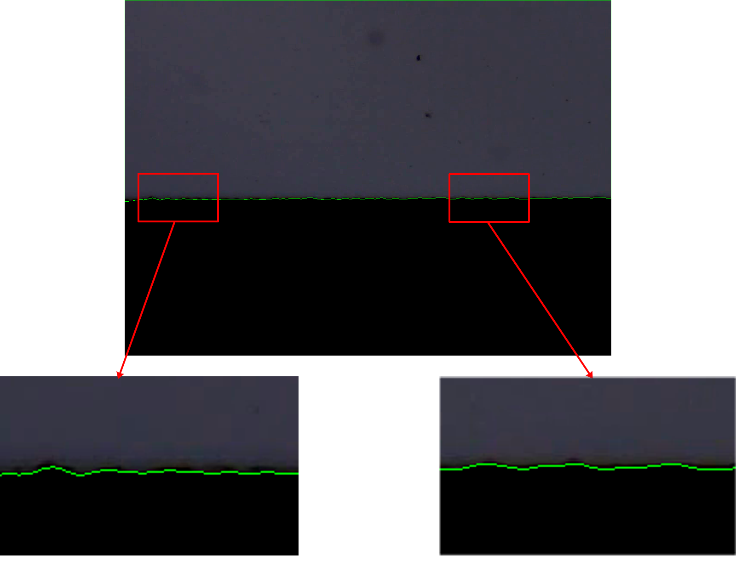
Рисунок 2. Кадр в момент времени t = 65 с. с наложенным контуром (сверху) и укрупненные фрагменты (снизу)

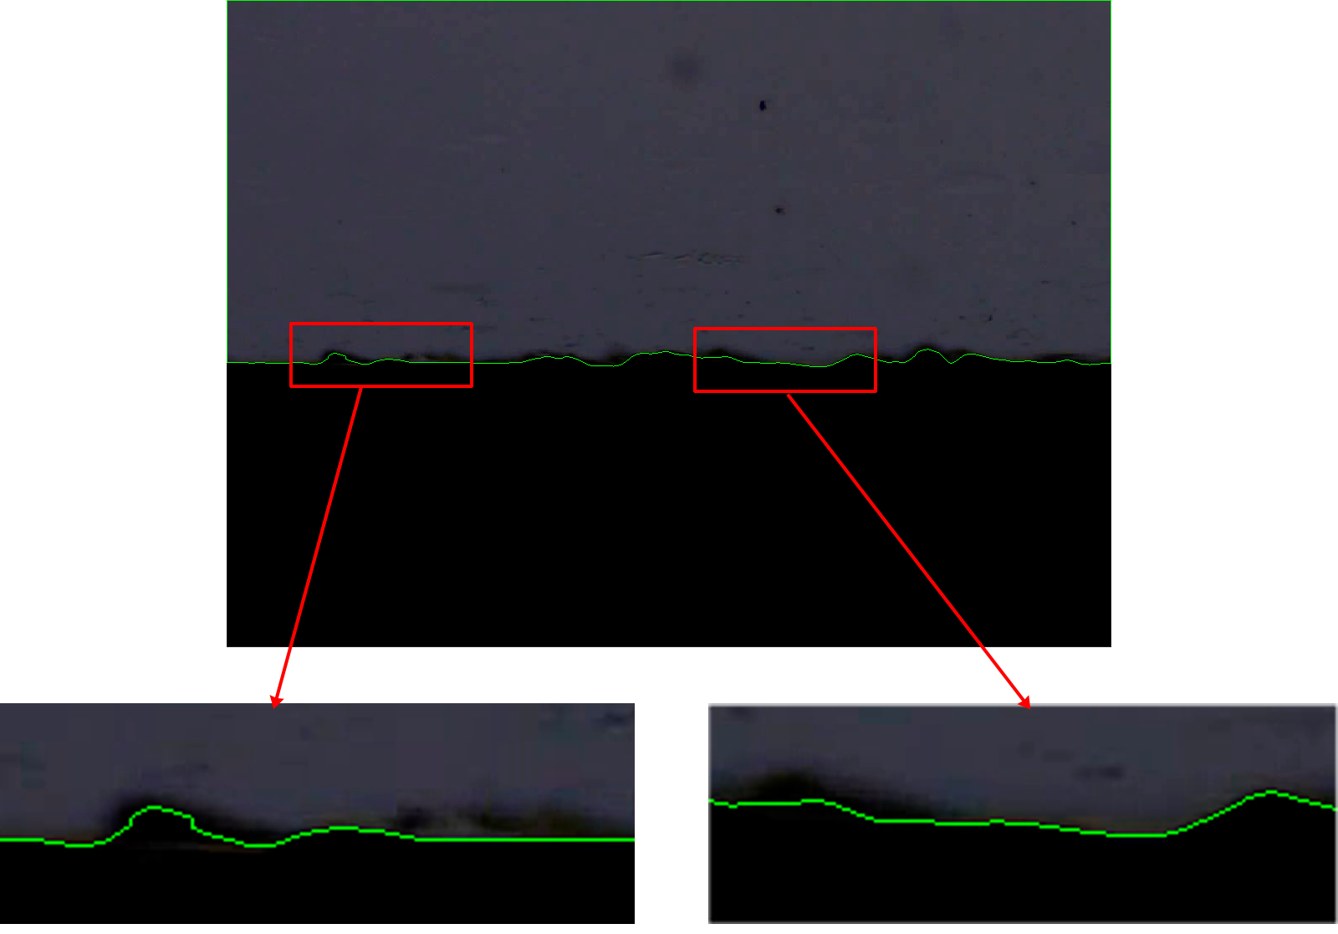
Рисунок 3. Кадр в момент времени t = 264 с. с наложенным контуром (сверху) и укрупненными фрагментами (снизу)
Приложение 2
В данном приложении приведены промежуточные этапы обработки кадра в угловой проекции (Рис. 4). А также несколько дополнительных кадров с наложенным контуром и найденными длинами волн (Рис. 5, 6).
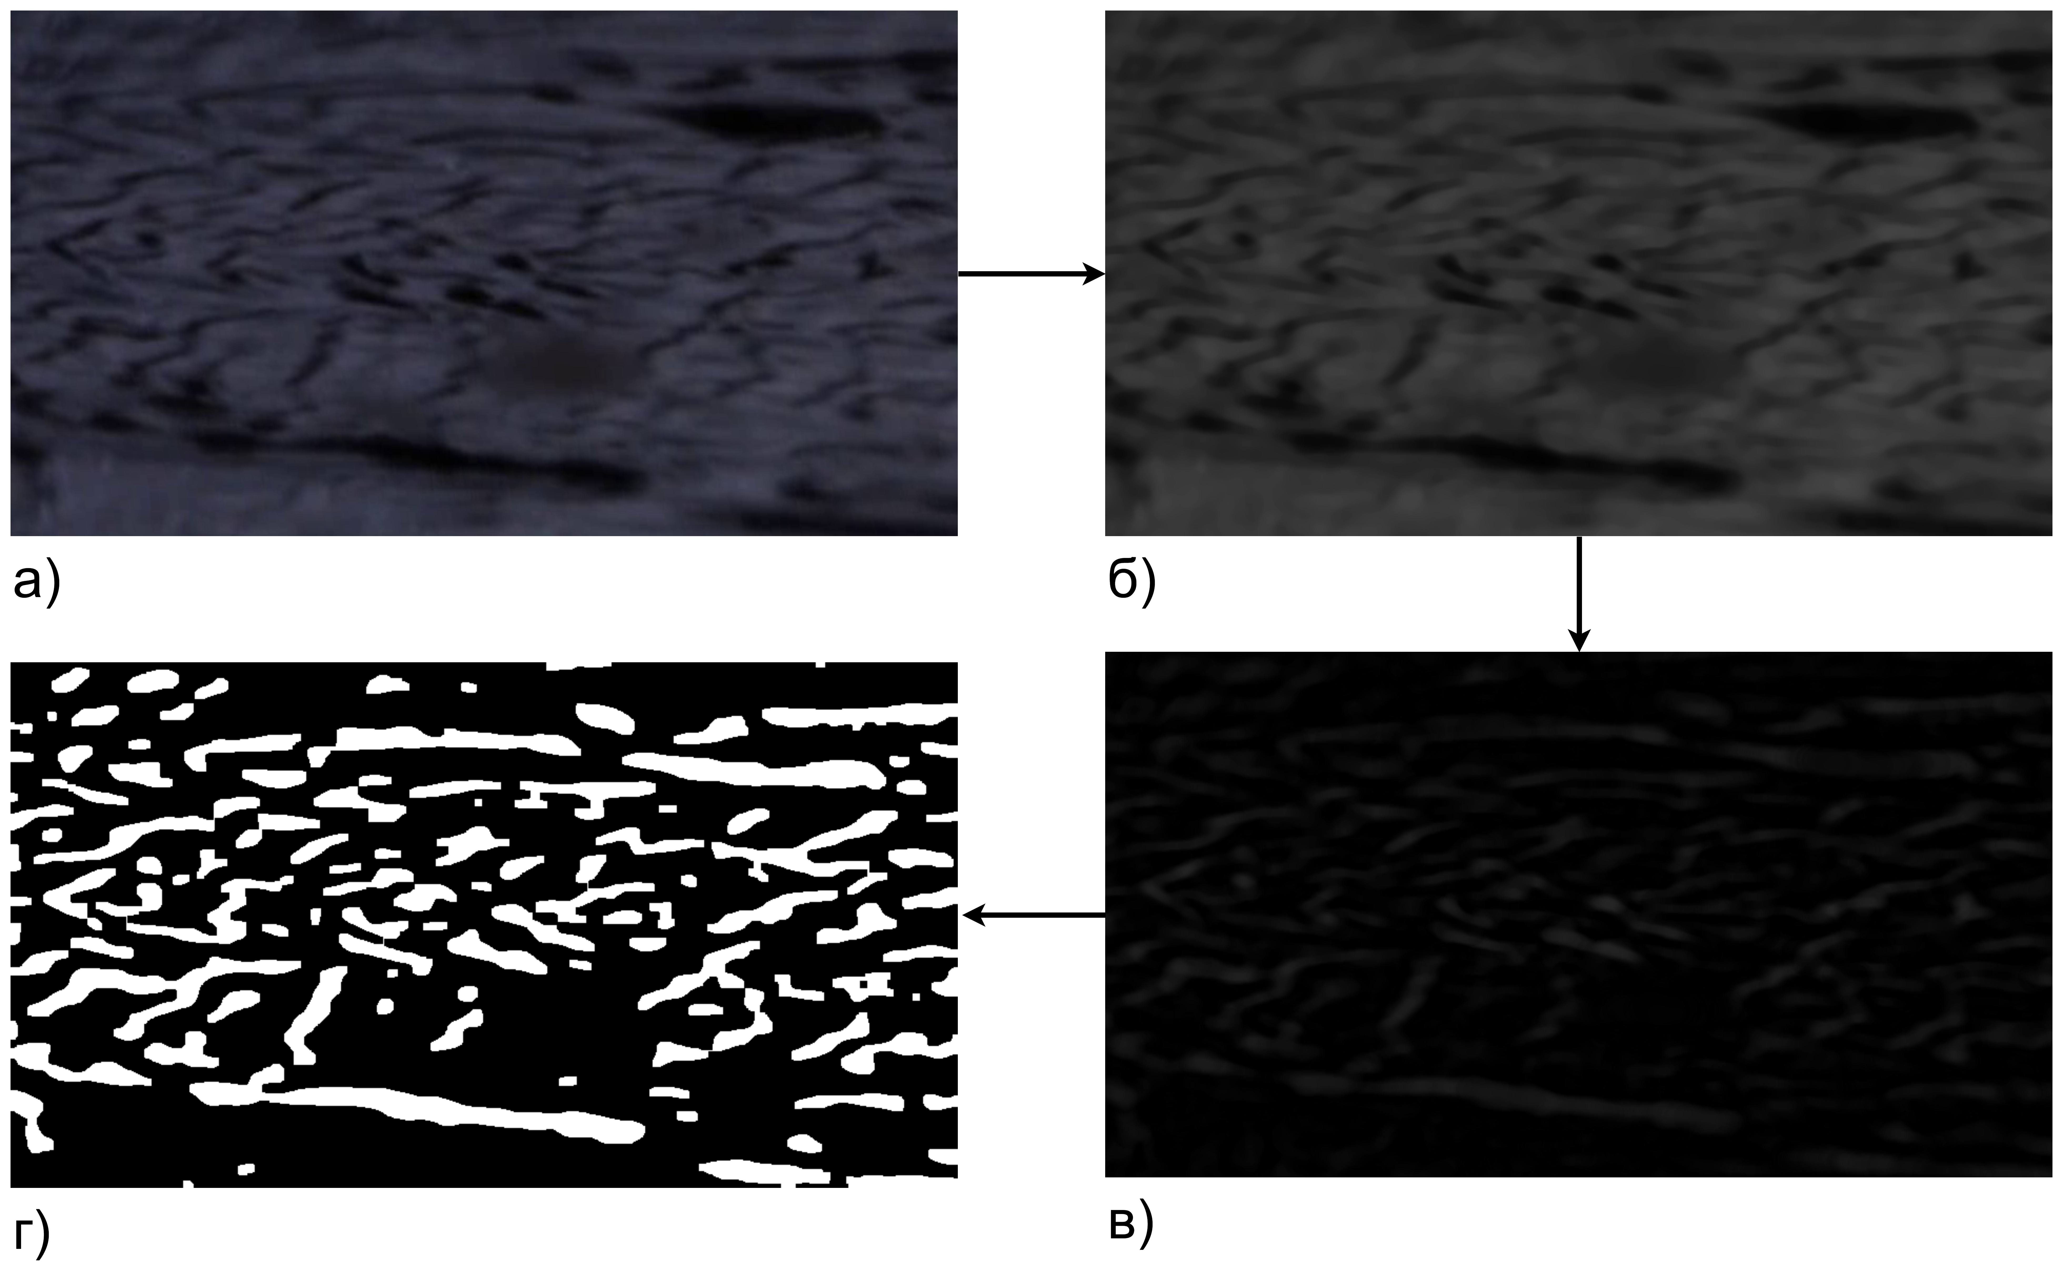
Рисунок 4. Промежуточные этапы обработки видео в боковой проекции: а) исходный кадр после устранения перспективных искажений; б) после преобразования RGB компонент в оттенки серого и размытия; в) после применения операции black-hat; г) после бинаризации

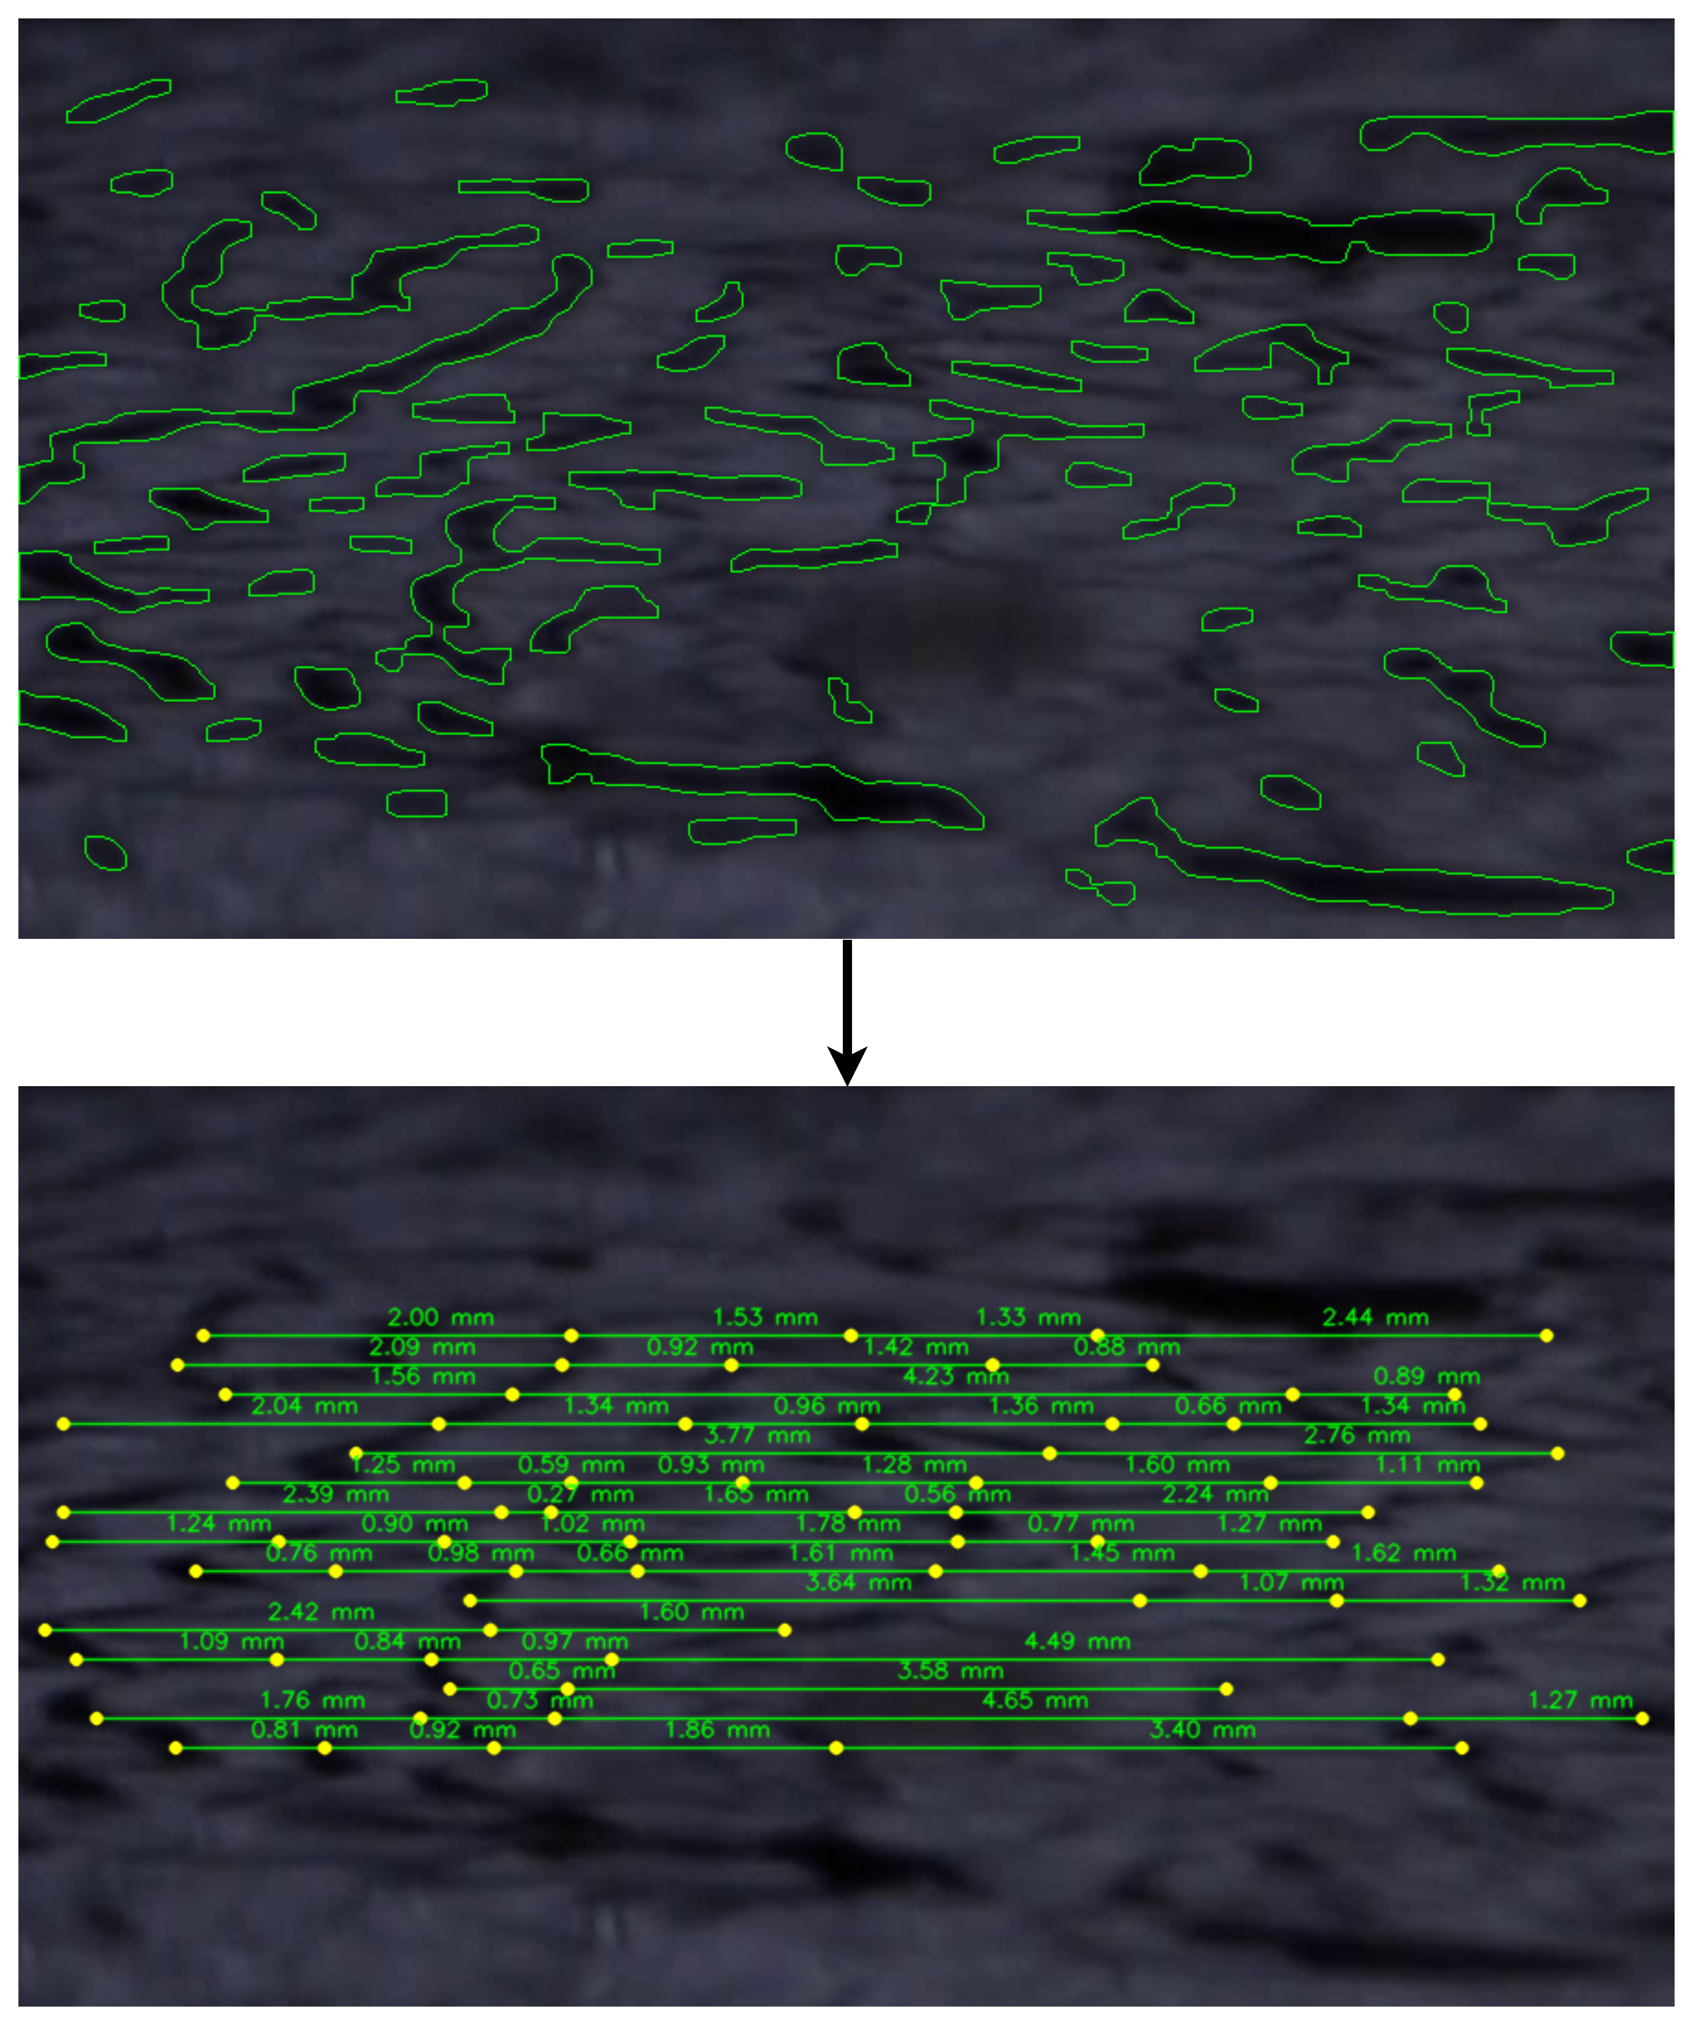
Рисунок 5. Кадр в угловой проекции в момент времени t = 40 с. с наложенными контурами (сверху) и найденными длинами волн (снизу)

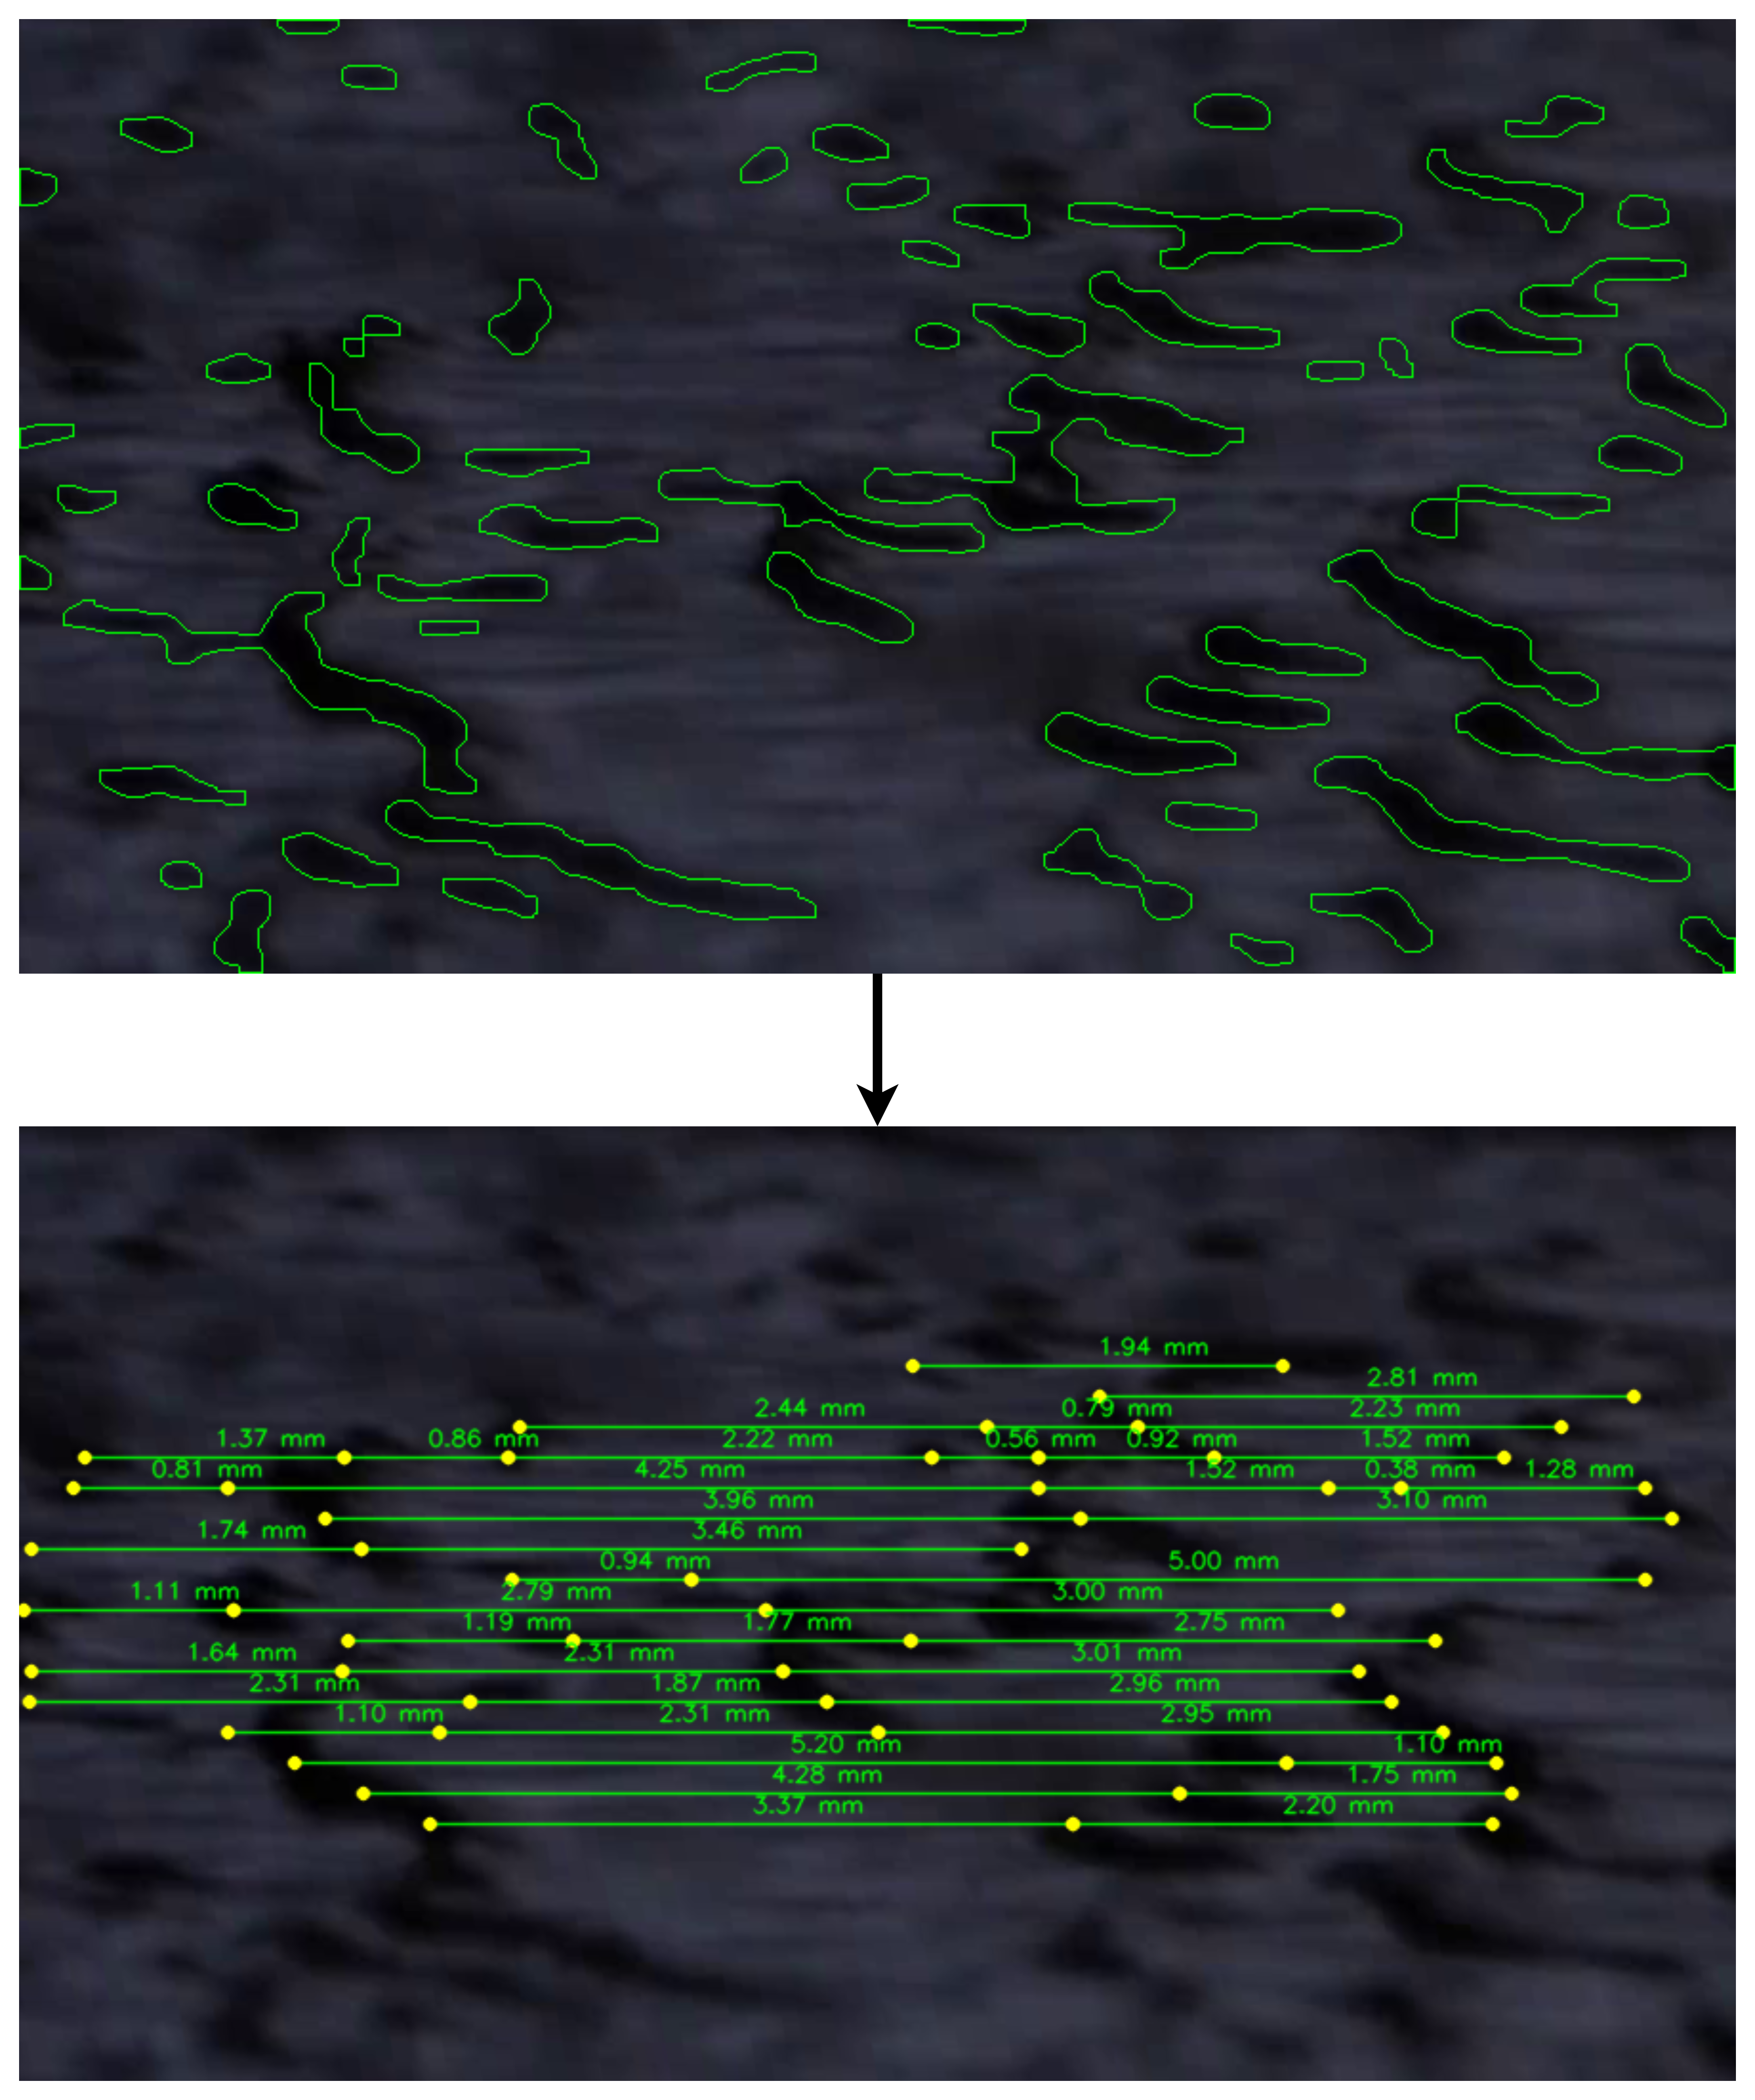
Рисунок 6. Кадр в угловой проекции в момент времени t = 60 с. с наложенными контурами (сверху) и найденными длинами волн (снизу)

